
深圳大学实验报告
课程名称： 中间件技术
实验项目名称：实验3应用JSON数据传输与交换编程
学院： 计算机与软件学院
专业： 软件工程
指导教师： 杨超
报告人： 张欣杰 学号： 2020151091 班级： 软工02
实验时间：2022年10月27日（周四）-2022年11月16日（周三）
实验报告提交时间： 2022年11月16日
教务部制

一、 实验目的与要求：
通过实例小项目的实践，直观的感受、体会和学用JSON数据交换与编程技术。具体包括:
(1) 学习和掌握JSON语法。
(2) 学习和掌握JSON数据交换编程技术。
(3) 学习和掌握Json-lib工具包的使用，使用类库进行JSON解析
二、实验内容

内容：解决以下应用问题
- 编程环境的准备：使用Json-lib工具进行JSON解析，首先要下载和在编程项目中导入该工具包和一些其它的支撑JAR包。Json-lib工具下载地址有http://sourceforge.net/projects/json-lib/?source=directory，下载后有如下三个jar文件：

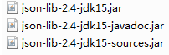

其中，将第一个Jar包导入项目即可用其中的API。具体做法是：在项目中建立libs文件夹，将第一个包复制进去，然后在Java Build Path里面Add External JARs…。第二个包是文档，直接右键解压缩之后就会得到html文档，入口是index.html，当然也可以利用工具（jd2chm.exe）将其转换为chm格式这样查看更方便。第三个包是源码，感兴趣或者以后碰到问题了可以看看。

导入了上面的包之后，运行程序会抛出运行时异常：Exception in thread "main" java.lang.NoClassDefFoundError。这是因为还要添加另外的包，如下：

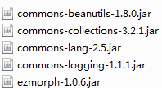

这些包可以在网上自行搜索下载，也可以直接采用课程资源中提供的这些包（在课程QQ群中有上传）。需要把上述包全部加入libs文件夹，并且把它们添加进Build Path中。
- 编程实现对JavaScript对象属性的访问。要求创建html文件，使用初始化的方式创建JavaScript对象，并访问对象的属性。两个对象分别为：

对象1： {'name':'Luffy','age':17}

对象2：{'name':'Luffy', 'address':{ 'city':'Beijing', 'street':'dzs', 'room':17 }}

将上述两个对象分别改为描述自己的信息（即你本人的姓名、年龄，宿舍地址），运行html页面，点击对应链接可以分别查看两个对象的属性。可以参考讲义中json01.html。
- 编程实现对JavaScript数据中对象元素的访问。要求创建html文件，遵循数组的格式要求，使用方括号开头和结尾描述数组，数组中的元素有对象类型。例如：

数组students: [{‘stuNo’:20170031, ‘name’:’何立立’}, {‘stuNo’:20170032, ‘name’:’赵多多’}]

对象score: {‘stuNo’:20170031, ‘name’:’何立立’, ‘scores’:[{‘课程’:’中间件技术’,’成绩’:90},{‘课程’:’数据结构’,’成绩’:86}, {‘课程’:’计算机网络’,’成绩’:80}]}

将上述students数组和score对象分别改为描述自己和另两位同学的信息（即students描述你和另两位同学的学号和姓名信息，score对象描述你自己对应三门课的成绩信息，运行html页面，点击对应链接可以显示和查看你的学号和姓名，以及你的成绩信息。可以参考讲义中json02.html。
- 编程在符合JSON格式要求的字符串和JSON对象（以及JSON数组）之间互相转换。要求创建html文件，借助于原生的eval方法或者原生对象JSON.parse(str)方法。在html文件中定义一个脚本方法jsStrToObj( )，在该方法中实现将字符串’{'name':'Luffy','age':17}’转换为JSON对象，访问该对象的name属性值并以网页消息弹出显示，要求在html文件中点击对应“JSON字符串转换为对象”的文字链接就可以调用jsStrToObj( )方法，运行并弹出显示访问到的name属性值。在html文件中定义一个脚本方法jsStrToArr( )，在该方法中实现将字符串’ [{‘stuNo’:20170031, ‘name’:’何立立’}, {‘stuNo’:20170032, ‘name’:’赵多多’}]’转换为JSON数组，访问该数组第二个元素的name属性值 ，并以网页消息弹出显示，要求在html文件中点击对应“JSON字符串转换为JSON数组”文字链接就可以调用jsStrToArr( )方法，运行并弹出显示访问到的name属性值。在html文件中定义一个脚本方法jsObjToStr( )，在该方法中实现将第2题中的JSON对象score转换为JSON字符串，要求在html文件中点击对应“JSON对象转换为JSON字符串”文字链接就可以调用jsObjToStr( )方法，运行并弹出显示转换后的字符串内容。

4.编程在java对象（以及java数组）与JSON字符串之间互相转换。要求创建Java实例类Student，该类的属性有name和age；方法有：各属性的get和set方法，以及将name和age属性连为一个字符串的toString( )方法。创建含main( )方法的JSONtoJavaTest类，在该类中定义javaObjToJSONstr( )方法，在该方法中实现将一个的student对象（姓名和年龄分别为方依依,19）转换为JSON字符串，并显示输出该字符串。在该类中定义javaArrToJSONstr( )方法，在该方法中实现将一个含三个student对象元素（三个student对象的姓名和年龄请设置为你同宿舍的三个同学的信息）的java数组转换为JSON字符串，并显示输出该字符串。在该类中定义jsonStrTojavaObj（ ）方法，在该方法中实现将JSON字符串{'name':'方依依','age':17}转换为Student类对象，并显示输出该类对象。在该类中定义jsonStrToJavaArry（ ）方法，在该方法中实现将JSON字符串[{‘name’:’何立立’，‘age’:21, }, {‘name’:’赵多多’，‘age’：22}]转换为java数组，并显示输出该数组中的元素。在JSONtoJavaTest类的main方法中分别调用上述四个方法，进行测试，观察运行结果。

报告写作。要求：主要思路有明确的说明，重点代码有详细的注释，行文逻辑清晰可读性强，报告整体写作较为专业。（20分，这一项的评分，采用20分、10分和0分三个级别）
说明：
（1）本次实验课作业满分为100分，占总成绩的比例（待定）。
（2）报告正文：请在指定位置填写，本次实验需要需提交实验报告+源码+描述信息的XML文件，其中，源码和XML文件压缩成一个.rar(或.zip)文件提交，实验报告不要压缩进压缩包文件。
（3）个人信息：WORD文件名中的“姓名”、“学号”，请改为你的姓名和学号；实验报告的首页，请准确填写“学院”、“专业”、“报告人”、“学号”、“班级”、“实验报告提交时间”等信息。
（4）提交方式：截至时间前，请在Blackboard平台中提交。
（5）发现雷同，所有雷同者该次作业记零分。
（6）期末考试阶段补交无效。

三、实验过程及结果
1. 源码、运行结果及设计思路简述。（20分）
创建html文件，创建两个函数分别代表需要选择显示的两个信息，使用obj存储个人信息，使用alter方法将显示的信息显示出来，核心代码如下：
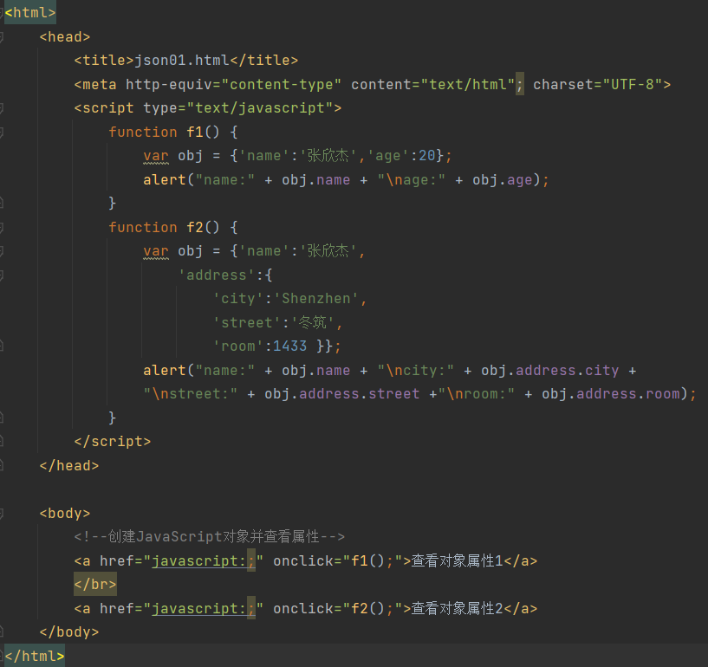
点击浏览器运行，得到如下界面
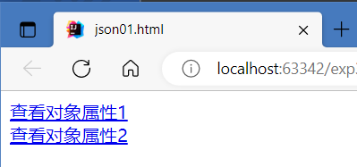
点击“查看对象属性1”得到如下结果
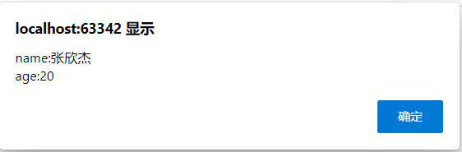
点击“查看对象属性2”得到如下结果
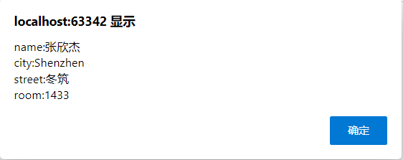
2. 源码、运行结果及设计思路简述（20分）
使用中括号存储students数组信息，每一个元素使用中括号隔开，然后使用alter方法显示自己的学号及姓名（对应下标），代码如下：
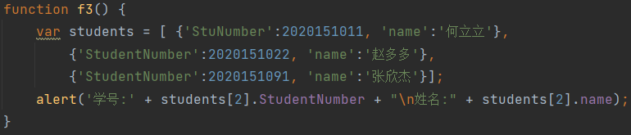
存储成绩信息也与上边的数组存储同理，不过需要显示自己的所有成绩信息，因此需要将数组中的所有成绩信息显示出来；
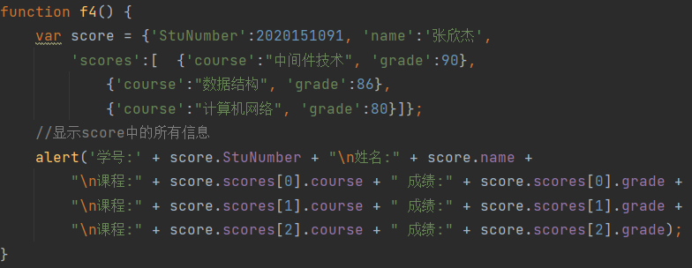
创建JavaScript对象并查看属性
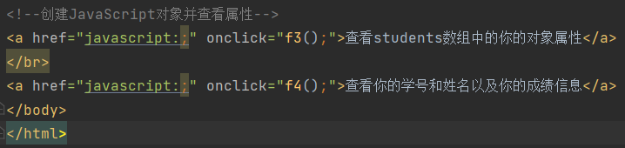
点击运行得到如下界面
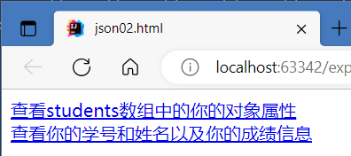
点击“查看students数组中你的对象属性”得到如下结果
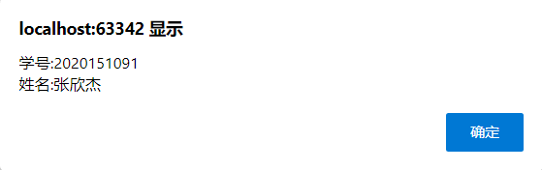
点击“查看你的学号和姓名以及你的成绩信息”得到如下结果
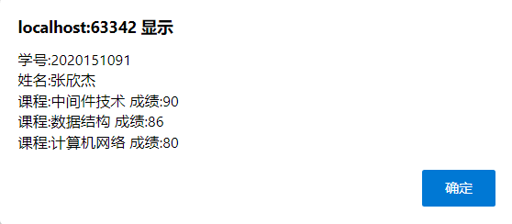
3.源码、运行结果及设计思路简述（20分）
JsStrToObj函数：使用str变量存储字符串，然后使用parse函数将字符串转换为json对象，代码如下：
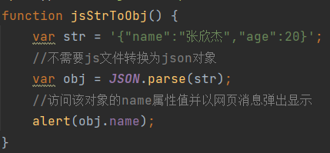
JsStrToArr函数：按照数组的存储方式将变量变为字符串存储到变量str中，使用eval方法即可将字符串转换为数组，代码如下：
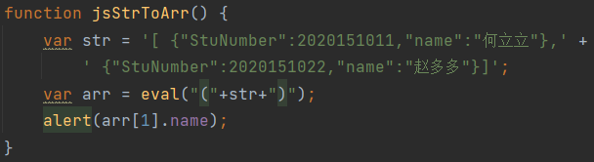
JsObjToStr函数，使用score函数存储对象，然后使用stringify函数即可将对象转换为字符串，代码如下：
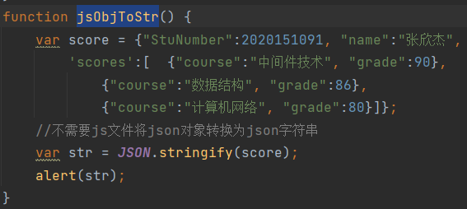
运行代码得到如下界面
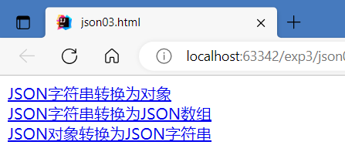
依次点击三个选项，得到如下三个结果
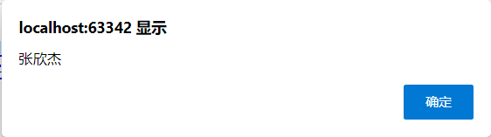
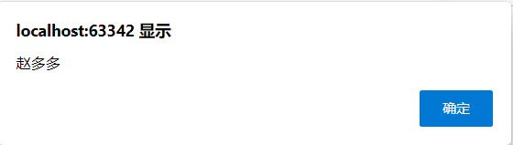
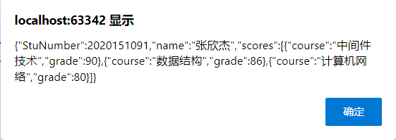
4. 源码、运行结果及设计思路简述（20分）
根据实验要求编写Student.java，代码如下：
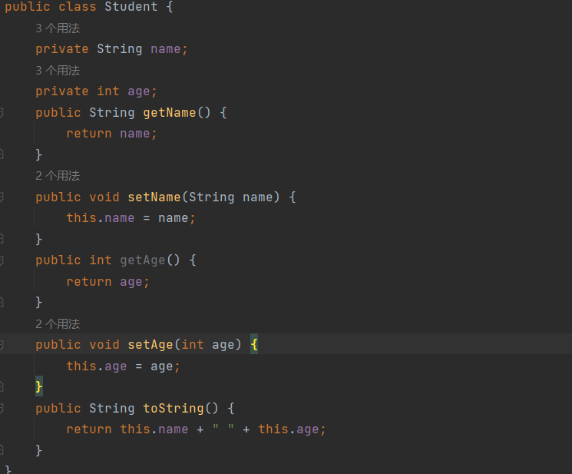
javaObjToJSONstr函数
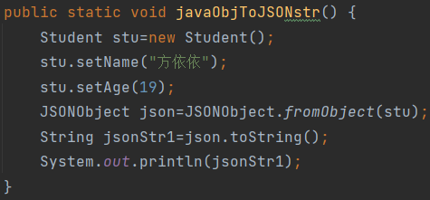
javaArrToJSONstr函数
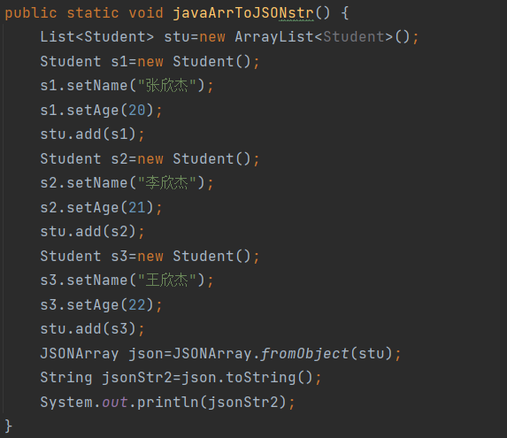
jsonStrTojavaObj函数
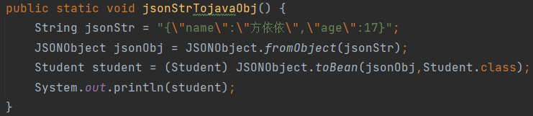
jsonStrToJavaArry函数
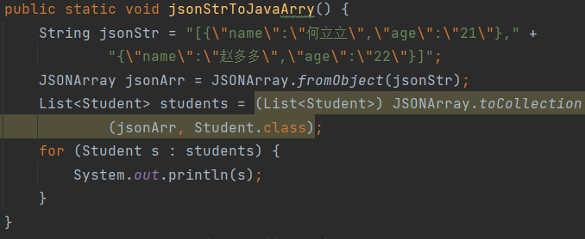
运行结果
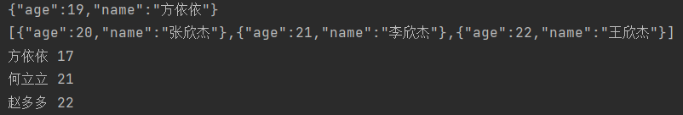

四、实验总结与体会
本次实验，通过实例小项目的实践，我直观的感受、体会和学用了JSON数据交换与编程技术。通过本次实验，我对课程上学习到的内容和JSON技术有了更深的理解，通过对JSON语法，JSON数据交换，JSON解析的理解与运用顺利完成了这次试验。

五、诚信承诺
本人郑重承诺在SQL实验的实施的过程中不发生任何不诚信现象，一切不诚信所导致的后果均由本人承担。

签名（手签，不得打印）：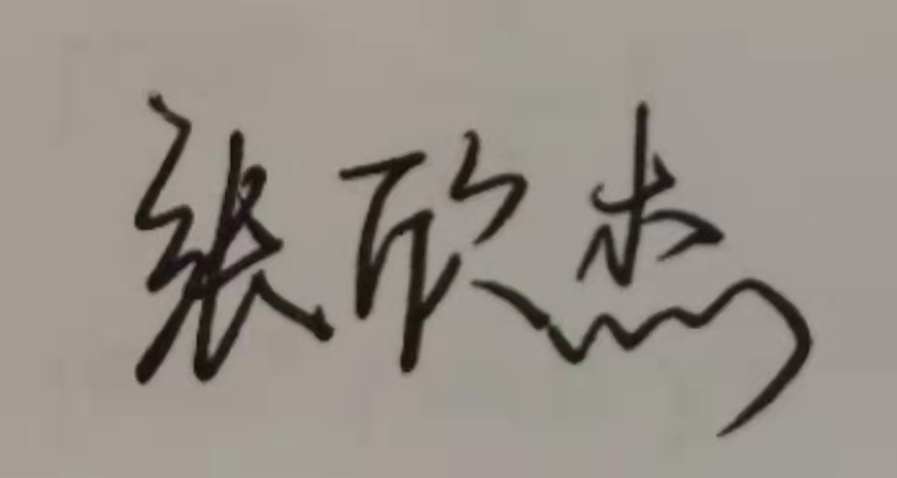

六、成绩评定及评语

1.指导老师批阅意见：

2.成绩评定：

指导教师签字：杨超
2022年 月 日

